Analisis Perbandingan Kinerja Keuangan Pada Perusahaan Milik Negara (BUMN) Dengan Perusahaan Milik Swasta (BUMS) Pada Sektor Pertambangan Yang Terdaftar Di Bursa Efek Indonesia Tahun 2015-2018

SKRIPSI
Diajukan untuk Memenuhi Sebagai Persyaratan
Memperoleh Gelar Sarjana (S-1)
Akuntansi

AKHMAD DWI STYA RIYANTO
NIM : 5.15.02.04.0.007

UNIVERSITAS ISLAM MAJAPAHIT
FAKULTAS EKONOMI
PROGRAM STUDI AKUNTANSI
2019

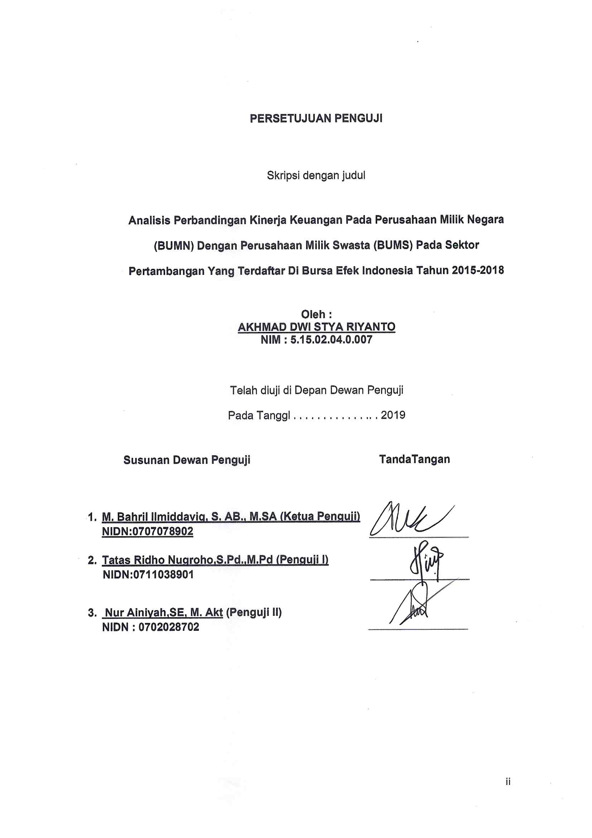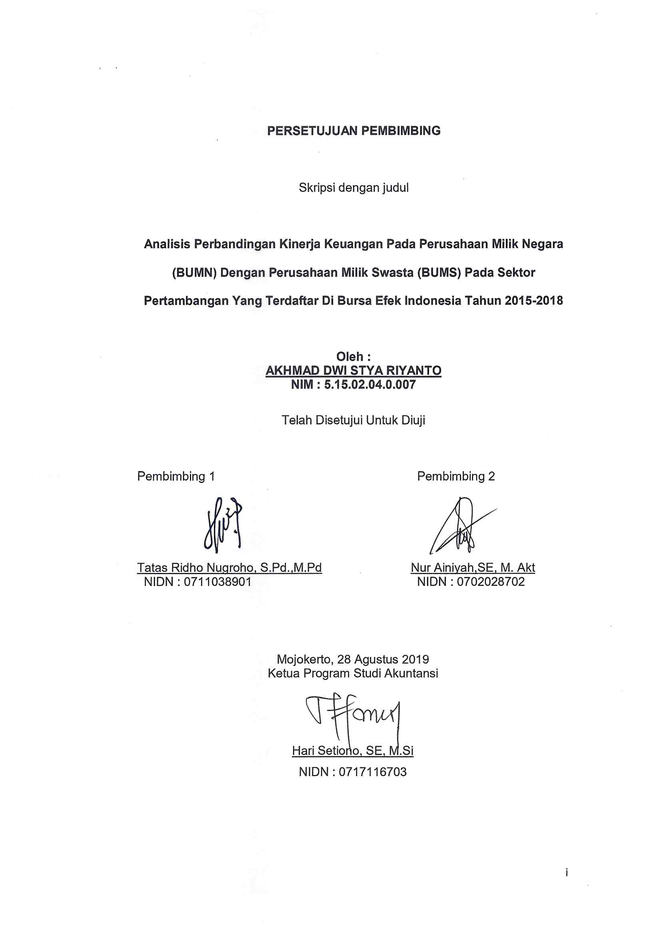
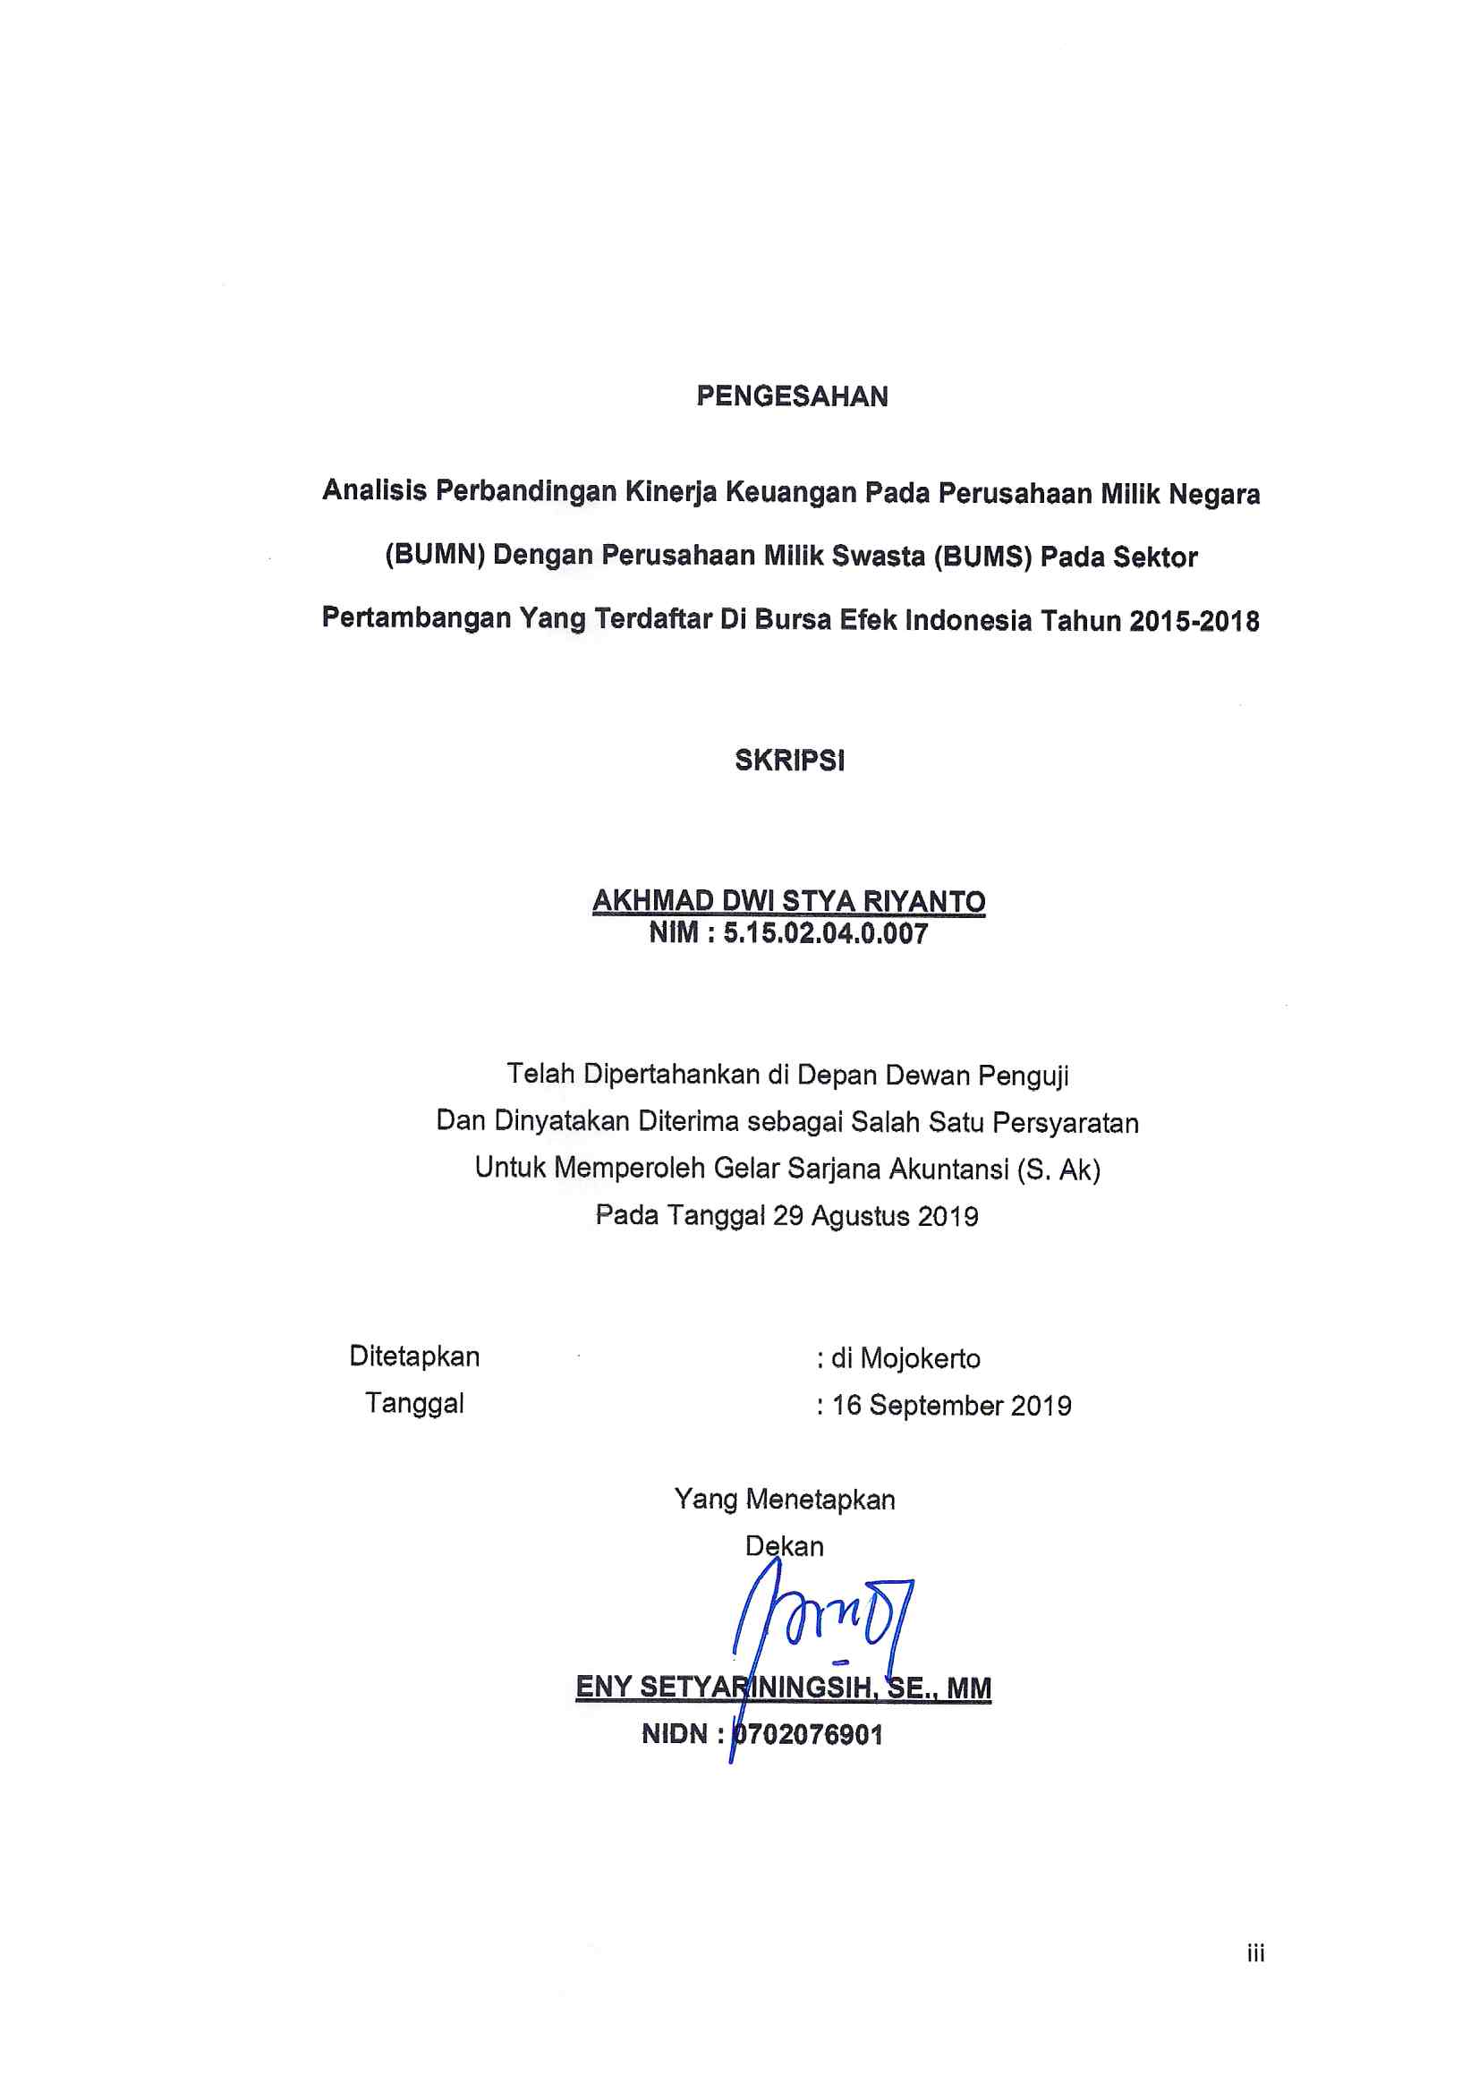
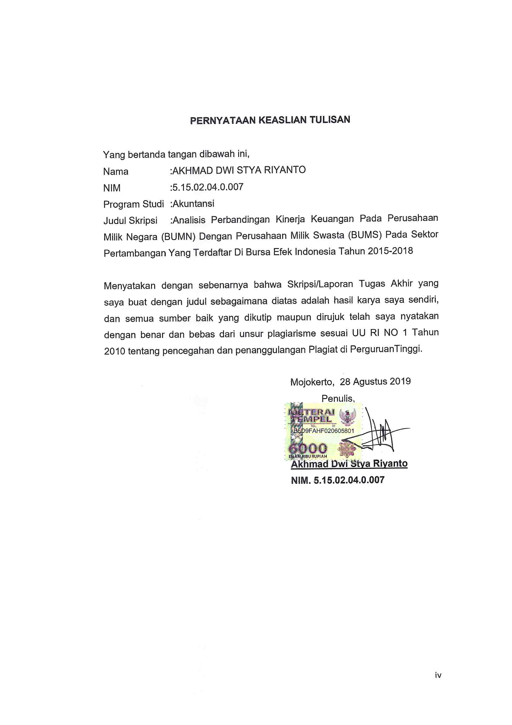
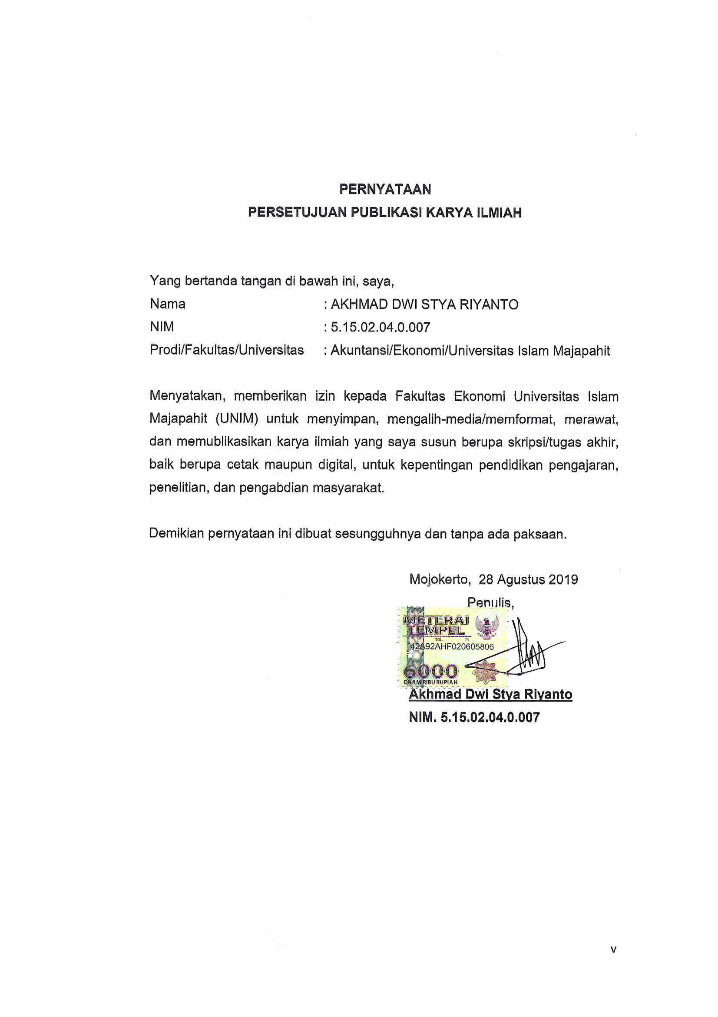
RIWAYAT HIDUP

Akhmad Dwi Stya Riyanto, penulis skripsi dengan judul “Analisis Perbandingan Kinerja Keuangan Pada Perusahaan Milik Negara (BUMN) Dengan Perusahaan Milik Swasta (BUMS) Pada Sektor Pertambangan Yang Terdaftar Di Bursa Efek Indonesia Tahun 2015-2018” dilahirkan di Mojokerto pada 24 September 1997, merupakan putra terakhir dari dua saudara bapak Kasto (Alm) dan ibu Sulis (Alm). Memiliki satu kakak perempuan yakni Ika Setia Ningsih.
Pendidikan formal penulis dimulai dari SDN Sekargadung 2 Pungging, Mojokerto lulus pada tahun 2009 dan melanjutkan ke SMPN 1 Pungging dan lulus tahun 2012. Setelah lulus SMP penulis melanjutkan sekolah ke SMAN 1 Kutorejo dan lulus pada tahun 2015. Kemudian penulis melanjutkan kuliahnya pada tahun 2015 di Universitas Islam Majapahit Mojokerto dengan mengambil jurusan Ekonomi, Prodi Akutansi.
ABSTRAK

Riyanto, Akhmad Dwi Stya, 2019. Analisis Perbandingan Kinerja Keuangan Pada Perusahaan Milik Negara (BUMN) Dengan Perusahaan Milik Swasta (BUMS) Pada Sektor Pertambangan Yang Terdaftar Di Bursa Efek Indonesia Tahun 2015-2018. Skripsi/ tugas akhir, program studi Akuntansi, Fakultas Ekonomi, Universitas Islam Majapahit (UNIM).

Pembimbing 1 : Tatas Ridho Nugroho,S.Pd.,M.Pd
Pembimbing 2 : Nur Ainiyah,SE, M. Akt

Penelitian ini bertujuan untuk menguji perbandingan kinerja keuangan antara perusahaan milik negara dengan perusahaan milik swasta dalam industri pertambangan yang terdaftar di Bursa Efek Indonesia periode 2015-2018. Variabel yang digunakan untuk membandingkan kinerja keuangan adalah Current Ratio (CR), Debt to Asset Ratio (DAR), Debt to Equity Ratio (DER), Net Profit Margin (NPM), Operating Profit Margin (OPM), Return On Asset Ratio (ROA), dan Total Asset Turn Over (TATO). Jenis penelitian ini merupakan penelitian komperatif. Sampel penelitian berjumlah 8 perusahaan yang terdiri dari 3 BUMN Pertambangan dan 5 BUMS Pertambangan. Sampel dipilih dengan menggunakan metode Purposive Sampling Data penelitian dianalisis dengan SPSS menggunakan uji statistik parametik yaitu uji beda dua rata-rata (Independent Sample t-test). Hasil penelitian dengan uji beda dua rata-rata menunjukkan bahwa tidak ada perbedaan signifikan rasio keuangan yang terdiri dari CR, DAR, DER, LDR, NPM, OPM, TATO, antara perusahaan pertambangn milik negara dengan perusahaan pertambangan milik swasta yang terdaftar di Bursa Efek Indonesia selama periode penelitian. Sedangkan ROA terdapat perbedaan yang signifikan diantara keduanya pada periode penelitian. Secara keseluruhan, kinerja keuangan BUMN pertambangan lebih baik dari pada BUMS pertambangan yang terdaftar di BEI pada periode penelitian.

Kata Kunci :Perbandingan, Kinerja Keuangan, Rasio Keuangan, CR, DAR, DER, LDR, NPM, OPM, ROA, TATO, Pertambangan , BUMN, BUMS.
ABSTRACT

Riyanto, Akhmad Dwi Stya, 2019. Comparative Analysis of Financial Performance in State-Owned Companies (BUMN) with Private-Owned Companies (BUMS) in the Mining Sector Listed on the Indonesia Stock Exchange in 2015-2018. Thesis / final project, Accounting study program, Faculty of Economics, Islamic University of Majapahit (UNIM).

Advisor 1: Tatas Ridho Nugroho, S.Pd., M.Pd
Advisor 2: Nur Ainiyah, SE, M. Akt

This study aims to discuss the financial success between state-owned companies and companies owned in the mining industry that were approved in the Indonesia Stock Exchange for the 2015-2018 period. Variables used to compare financial performance are Current Ratio (CR), Debt to Asset Ratio (DAR), Debt to Equity Ratio (DER), Net Profit Margin (NPM), Operational Profit Margin (OPM), Operational Profit Ratio (OPM) , Asset Returns (ROA) ratio, and Total Asset Turn Over (TATO). This type of research is a comparative study. The research sample consisted of 8 companies consisting of 3 Mining SOEs and 5 Mining SOEs. Samples were selected using the Purposive Sampling method. The research data were analyzed by SPSS using a parametric statistical test, namely the two different test average (Independent Sample t Test). The results of the study with the average two different test showed there were no significant differences in financial ratios consisting of CR, DAR, DER, LDR, NPM, OPM, TATO, between state-owned mining companies and mining companies during the study period. While ROA there are significant differences between the two in the study period. Overall, the financial performance of mining SOEs was better than mining BUMS listed on the IDX during the study period.

Keywords: Comparison, Financial Performance, Financial Ratios, CR, DAR, DER, LDR, NPM, OPM, ROA, TATO, Mining, BUMN, BUMS.

KATA PENGANTAR

Dengan nama Allah Yang Maha Penyayang, puji syukur Alhamdulillah, penulis panjatkan kehadirat Allah SWT yang telah melimpahkan Rahmat dan Karunia-Nya sehingga penulis dapat menyelesaikan skripsi ini dengan baik.
Skripsi yang berjudul “Analisis Perbandingan Kinerja Keuangan Pada Perusahaan Milik Negara (BUMN) Dengan Perusahaan Milik Swasta (BUMS) Pada Sektor Pertambangan Yang Terdaftar Di Bursa Efek Indonesia Tahun 2015-2018” ini ditulis untuk memenuhi salah satu persyaratan guna memperoleh gelar Sarjana Ekonomi pada Fakultas Ekonomi Universitas Islam Majapahit Mojokerto.
Selesainya penulisan skripsi ini tidak terlepas dari bantuan berbagai pihak, oleh sebab itu pada kesempatan ini penulis menyampaikan ucapan terimakasih kepada :
- Dekan Fakultas Ekonomi Universitas Islam Majapahit Mojokerto, Ibu Eny Setyariningsih, SE., MM yang telah memberikan kesempatan kepada penulis untuk mengikuti program ini.
- Ketua Program Studi Akuntansi, Bapak Hari Setiyono, S.E.,M.Si yang telah member bimbingan dan pengarahan kepada penulis dalam menyusun skripsi ini.
- Bapak Tatas Ridho Nugroho,S.Pd.,M.Pd selaku dosen pembimbing I yang telah member bimbingan dan pengarahan kepada penulis dalam menyusun skripsi ini.
- Ibu Nur Ainiyah,SE, M. Akt selaku dosen pembimbing II yang dengan penuh kesabaran dalam memberikan masukan pada penulisan skripsi ini.
- Kedua Orang Tua serta Saudara-Saudara yang telah memberikan dorongan moril dan do’a pada saat penyusunan skripsi ini.
- Sahabat yang selalu member dukungan, do’a dan selalu membantu segala kepentingan dalam penyusunan skripsi ini.
- Seluruh teman-teman Akuntansi A yang saling memberi semangat dan dukungan sehingga penulis termotivasi untuk segera menyelesaikan penyusunan skripsi ini.
Sebagai manusia yang kurang sempurna, penulis menyadari bahwa dalam penulisan skripsi ini masih terdapat kelemahan dan kekurangan. Oleh karena itu penulis sangat mengharapkan saran dan kritik yang membangun, demi lebih sempurnanya penulisan skripsi ini.
Penulis berharap semoga skripsi ini dapat bermanfaat bagi penulis khususnya dan pembaca pada umumnya.

Mojokerto, 28 Agustus 2019

Penulis

DAFTAR ISI

Cover
Halaman judul
Halaman Persetujuan Pembimbing i
Halaman Persetujuan Penguji ii
Halaman Pengesahan iii
Halaman Pernyataan Keaslian Tulisan iv
Halaman publikasi v
Halaman Riwayat Hidup vi
Abstrak vii
Kata Pengantar ix
Daftar Isi xi
BAB I : PENDAHULUAN 1
- Latar Belakang 1
- Rumusan Masalah 5
- Tujuan Penelitian 5
- Manfaat Penelitian 6
BAB II : KAJIAN PUSTAKA 7
A. Penelitian Terdahulu 7
B. Landasan Teori 11
- pengertian laporan keuangan 11
- Sifat dan keterbatasan Laporan Keuangan 12
- Pemeriksaan Laporan Keuangan 13
C. Kinerja Keuangan 14
D. Analisis Rasio Keuangan 15
- Rasio Likuiditas 16
- Rasio Solvabilitas 17
- Rasio Provitabilitas 18
- Rasio Aktivitas 20
E. Analisis Perbandingan Rasio Keuangan 20
F. Kerangka Pikir 21
G. Hipotesis 23
BAB III : METODE PENELITIAN 25
A. Desain penelitian 25
B. Populasi dan sampel 26
1. populasi 26
2. Sampel 26
C. Identifikasi Variabel 28
D. Skala Pengukuran Variabel 32
E. Instrumen Penelitian 37
F. Teknik analisa Data 37
G. Uji Beda Dua Rata-Rata (independen sampel t-test) 37
BAB IV : HASIL PENELITIAN DAN PEMBAHASAN 40
A. Gambaran Umum Objek Penelitian 40
B. Analisi Data dan Pembahasan 45
- Uji Normalitas 46
- Uji Hipoesis 47
- Uji Hipotesis Variabel Current Rasio 48
- Uji Hipotesis Variabel Debt to Asset Ratio 49
- Uji Hipotesis Variabel Debt to Equity Ratio 50
- Uji Hipotesis Variabel Longterm Debt Ratio 51
- Uji Hipotesis Variabel Net Profit Margin 52
- Uji Hipotesis Variabel Operating Profit Margin 54
- Uji Hipotesis Variabel Total Asset Turn Over 55
- Uji Hipotesis Variabel Return On Asset 56
C. PEBAHASAN HASIL HIPOTESIS 57
BAB V : PENUTUP 62
A. Simpulan 62
B, Saran 62
DAFTAR PUSTAKA 64
LAMPIRAN
Lampiran 1 Daftar Perusahaan
Lampiran 2 Data Rasio Keuangan
Lampiran 3 Olah data (Print out komputer hasil uji normalitas)
Lampiran 4 Tabel f Probabilitas
Lampiran 5 Tabel t Probabilitas
Lampiran 6 Olah data (Print out komputer hasil uji Independent sampel t-test)

